臺南市崑山高級中等學校112學年度第一學期試辦學習區完全免試入學資源挹注計畫
A1-2專業特色課程發展
一、課程介紹：活化創意教學課程-「上板植物創意鋁線掛飾」
講師：陳家欣
現為藝術洗版我的生活工作室負責人。
二、課程內容：
利用壓克力舒壓釘板進行園藝創作，搭配鋁線及毛線裝飾設計成裝飾。
三、課程所需設備：
時間 | 課程大綱 | 講師 | 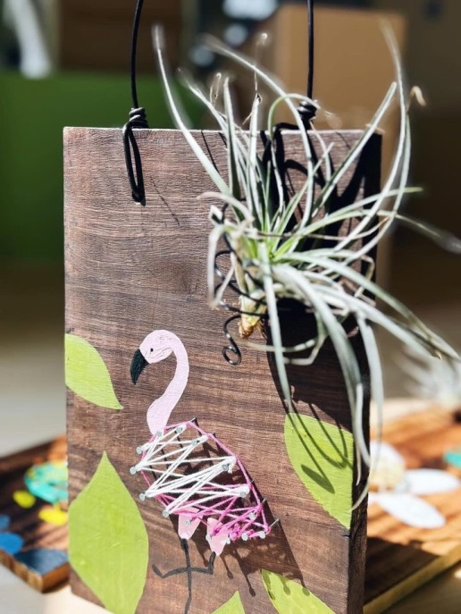
16:30-16:40 | 報到 | 陳家欣
16:40-17:00 | 講師自我介紹+工具材料介紹 | 陳家欣
17:00-18:50 | 講師示範+實際創作時間 | 陳家欣
18:50-19:00 | 休息時間 | 陳家欣
19:00-19:30 | 收尾作品、清洗工具、會後合影 | 陳家欣
四、辦理時間：113年5月21日(二)下午16:30-19:30
五、辦理地點：本校清勉樓一樓圖書館
六、參加人員：對課程有興趣之國中端教師
七、報名時間：即日起至5月17日(五)止，因場地關係，參加人數限20人，額滿截止報名
八、參加費用：免費，所需之費用由本子計畫項下支付
九、完整參加本研習之教師於研習結束後，將在「全國教師在職進修網」登記3小時研習時數
十、本研習提供餐盒，為配合環保政策，不提供包裝飲用水及一次性餐具，請參加的人員自備
保溫杯及餐具
十一、報名專線：本校教務處(06)2364408#123、124
(06)2351574
或是掃描下列QRC填寫報名表

